So khớp keypoint

Đối tượng so khớp tốt nhất của mỗi keypoint được xác định bởi điểm lân cận gần nhất trong dữ liệu keypoint thu được từ ảnh. Điểm lân cận gần nhất được định nghĩa là keypoint với khoảng cách Euclid tối thiểu cho vector mô tả bất biến tới keypoint đang xét.

Tuy nhiên, rất nhiều đặc tính của bức ảnh sẽ không có đối tượng so khớp chính xác vì chúng phát sinh từ lộn xộn nền (background clutter), hoặc là không được phát hiện. Do đó, sẽ là có ích nếu ta có thể loại bỏ các đặc tính mà không có đối tượng so khớp phù hợp trong dữ liệu một cách hiệu quả. Một ngưỡng toàn cục cho khoảng cách tới đặc tính gần nhất không hiệu quả, do một số vector mô tả rất khác biệt so với các vector mô tả khác.

Một cách đo đạc hiệu quả hơn, đó là so sách khoảng cách tới điểm lân cận gần nhất với khoảng cách tới điểm lân cận gần nhất thứ nhì. Nếu ta đang xử lý một đối tượng cụ thể trong một tấm ảnh và tìm ra được điểm lân cận gần nhất (so khớp chính xác), thì điểm lân cận gần nhất thứ nhì là điểm lân cận gần nhất tìm được sau quá trình xử lý một đối tượng khác với đối tượng đầu tiên (so khớp sai). Phương pháp đo đạc này thể hiện tốt, vì so khớp chính xác cần phải có điểm lân cận gần nhất gần hơn đáng kể so với so khớp sai.

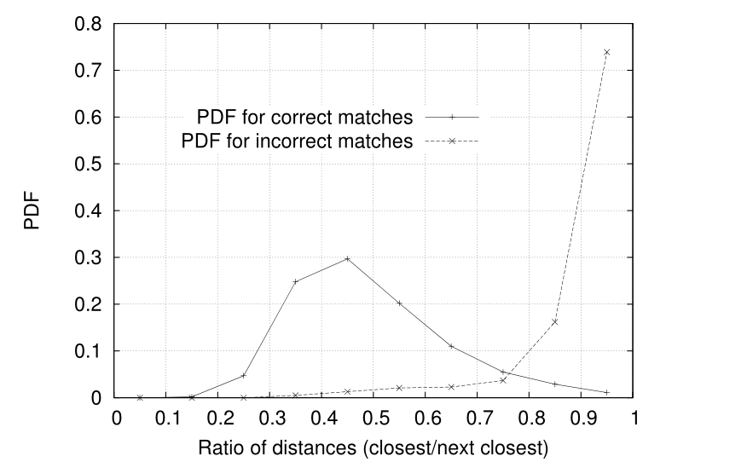

*Hình 1: Xác suất khớp chính xác có thể được xác định bằng cách lấy tỷ lệ khoảng cách từ hàng xóm gần nhất với khoảng cách của lần thứ hai gần nhất. Sử dụng cơ sở dữ liệu gồm 40.000 điểm chính, đường liền nét hiển thị mật độ xác suất của tỷ lệ này đối với so khớp chính xác, trong khi đường chấm chấm là cho các kết quả so khớp sai.*

Hình 1 cho thấy giá trị của phương pháp đo đạc này đối với dữ liệu hình ảnh thực. Các hàm mật độ xác suất cho các kết quả so khớp chính xác và sai được hiển thị theo tỷ lệ giữa lân cận gần nhất và gần nhất thứ nhì của mỗi keypoint. Các so khớp mà lân cận gần nhất chính xác có mật độ xác suất tập trung gần điểm có giá trị thấp hơn nhiều so với các so khớp không chính xác. Để triển khai nhận dạng đối tượng, ta loại tất cả các kết quả trong đó tỷ lệ khoảng cách lớn hơn 0,8, loại bỏ 90% các kết quả so khớp sai trong khi loại bỏ ít hơn 5% so khớp chính xác. Biểu đồ trên được tạo ra bằng cách khớp các hình ảnh sau khi thay đổi tỷ lệ và định hướng ngẫu nhiên, xoay độ sâu 30 độ và thêm 2% nhiễu hình ảnh, dựa trên cơ sở dữ liệu gồm 40.000 keypoint